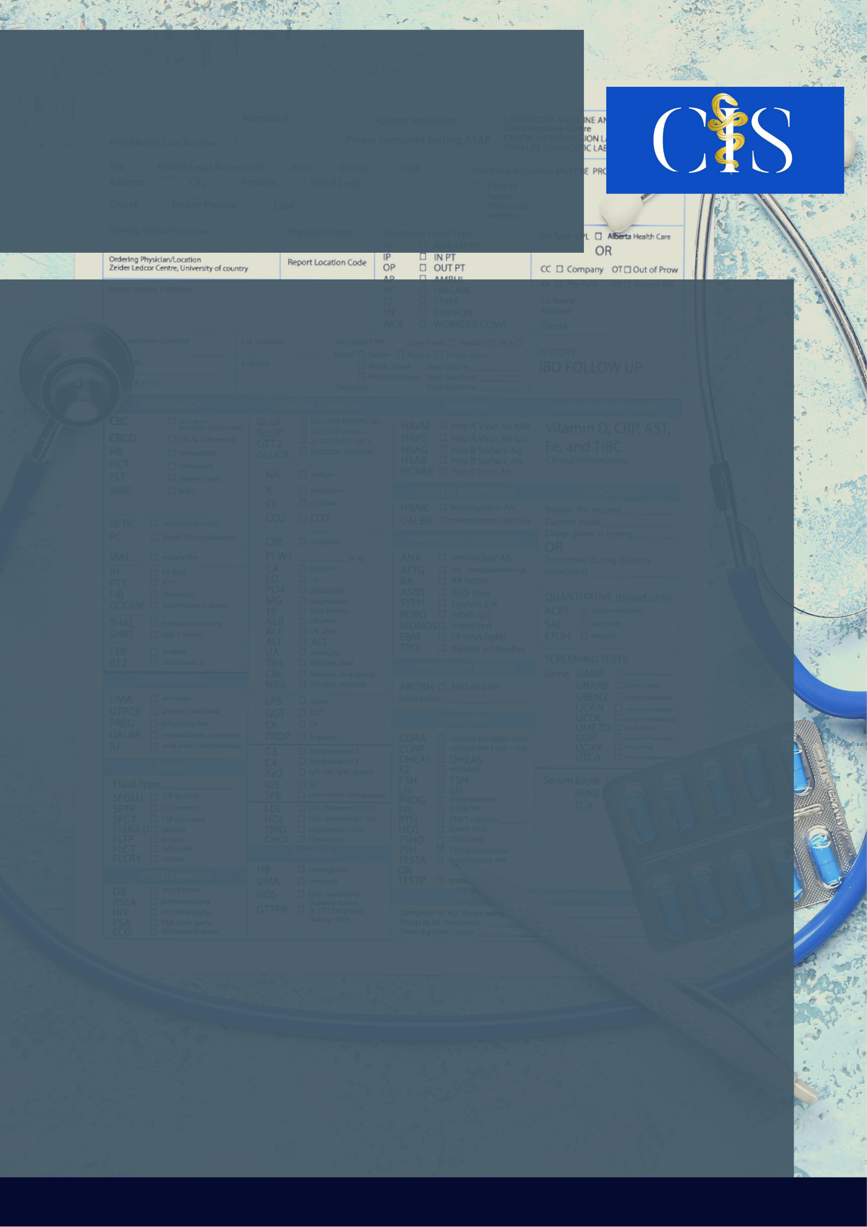

Tecnologias Em Enfermagem E O Impacto Na Prática Assistencial, Educação E Pesquisa: Revisão Narrativa Da Literatura

**Apoio:** [**www.editorapasteur.com.br**](http://www.editorapasteur.com.br) **- @editorapasteur**

**INTRODUÇÃO:**

A tecnologia da informação tornou-se extremamente importante nos tempos atuais. Com o seu desenvolvimento acelerado, têm-se utilizado cada vez mais das tecnologias de informação e comunicação (TIC) no campo da saúde, o que frequentemente tem sido evidenciado na enfermagem.

**OBJETIVO**:

O objetivo deste estudo foi analisar a relação das TIC na pesquisa, educação e assistência de enfermagem.

**MÉTODO**:

Estudo de revisão narrativa da literatura, norteada pela pergunta de pesquisa: Qual a relação das TIC na pesquisa, educação e assistência de enfermagem? A busca e seleção dos artigos foi realizada no mês de março de 2021, na Biblioteca Virtual em Saúde (BVS). Utilizou-se a combinação dos descritores em saúde (DeCS): "Programação" AND "Enfermagem" AND "Software". Foram adotados como critérios de inclusão: Teses e estudos primários, nos idiomas português e inglês disponíveis na íntegra nos últimos 10 anos. E como critérios de exclusão tem-se os artigos que não abordaram diretamente sobre o tema proposto, não respondendo à questão norteadora.

**RESULTADOS**:

Foram selecionados 28 de 59 artigos para análise e extração de dados, evidenciando a presença de uma crescente aplicação de tecnologias na pesquisa, educação e ensino na enfermagem, como: software de gestão, coleta de dados, simulação de pacientes virtuais, pesquisa qualitativa, auxílio na tomada de decisão, registro de enfermagem. A enfermagem tem participação ativa na construção destas tecnologias, com a experiência, conhecimento teórico e instalação, pois o desafio para desenvolver estas aplicações é ter o equilíbrio entre os dois conhecimentos: a prática de enfermagem e a lógica de programação. Verifica-se que estas tecnologias impactam diretamente sob a segurança e a qualidade do resultado que se almeja, as vantagens dependerão da habilidade e domínio do enfermeiro na tecnologia.

**CONCLUSÃO**:

O estudo evidenciou a presença de uma crescente aplicação de tecnologias na enfermagem e permitiu a elucidação acerca do emprego dessas no sucesso da pesquisa, educação e ensino. Destaca-se que há escassez de estudos sobre o assunto, evidenciando a importância da abordagem do tema.

Palavras-chave:

*Programação. Enfermagem. Software.*

Filiações:

1Discente, Faculdade Sul-Americana. Goiânia, GO.

²Graduado, Universidade de Franca. Franca, SP.

³Docente, Faculdade Sul-Americana. Goiânia, GO.

Autores: Mariana Freitas Coelho1, Arthur Rocha da Fonseca2, Sara Oliveira Souza³.